
Об утверждении регламентов государственных услуг, оказываемых в сфере технического и профессионального образования
Утративший силу
Постановление акимата Карагандинской области от 9 июня 2014 года № 28/01. Зарегистрировано Департаментом юстиции Карагандинской области 15 июля 2014 года № 2688. Утратило силу постановлением акимата Карагандинской области от 5 июня 2015 года № 30/07
Сноска. Утратило силу постановлением акимата Карагандинской области от 05.06.2015 № 30/07 (вводится в действие по истечении десяти календарных дней после дня его первого официального опубликования).
Примечание РЦПИ:
В тексте документа сохранена пунктуация и орфография оригинала.
В соответствии с Законом Республики Казахстан от 15 апреля 2013 года "О государственных услугах", постановлением Правительства Республики Казахстан от 30 апреля 2014 года № 423 "Об утверждении стандартов государственных услуг, оказываемых в сфере технического и профессионального образования" акимат Карагандинской области ПОСТАНОВЛЯЕТ:
1. Утвердить прилагаемые:
1) регламент государственной услуги "Предоставление общежития обучающимся в организациях технического и профессионального образования";
2) регламент государственной услуги "Выдача дубликатов документов о техническом и профессиональном образовании".
2. Контроль за исполнением настоящего постановления возложить на курирующего заместителя акима области.
3. Настоящее постановление вводится в действие по истечении десяти календарных дней после дня его первого официального опубликования, но не ранее введения в действие постановления Правительства Республики Казахстан от 30 апреля 2014 года № 423 "Об утверждении стандартов государственных услуг, оказываемых в сфере технического и профессионального образования".
Аким области Б. Абдишев
Утвержден
постановлением акимата
Карагандинской области
от 9 июня 2014 года № 28/01
Регламент государственной услуги
"Предоставление общежития обучающимся в организациях
технического и профессионального образования"
1. Общие положения
1. Услугодателями государственной услуги "Предоставление общежития обучающимся в организациях технического и профессионального образования" являются организации технического и профессионального образования (далее - услугодатель) имеющие общежития, адреса и телефоны которых указаны на сайте krg-edu.kz.
Прием заявлений и выдача результатов оказания государственной услуги осуществляются на базе учебного заведения технического и профессионального образования.
2. Форма оказания государственной услуги - бумажная.
3. Результатом оказания государственной услуги является направление о предоставлении общежития обучающимся в организациях технического и профессионального образования по форме согласно приложению 1 к стандарту государственной услуги "Предоставление общежития обучающимся в организациях технического и профессионального образования", утвержденному постановлением Правительства Республики Казахстан от 30 апреля 2014 года № 423 "Об утверждении стандартов государственных услуг, оказываемых в сфере технического и профессионального образования" (далее - Стандарт).
Форма предоставления результата оказания государственной услуги – бумажная, направление о предоставлении общежития обучающимся в организациях технического и профессионального образования по форме согласно приложению 1 к Стандарту.
2. Описание порядка действий работников услугодателя
в процессе оказания государственной услуги
4. Основанием для начала процедуры (действия) по оказанию государственной услуги является наличие заявления по форме, установленной в приложении 2 к Стандарту.
5. Содержание процедур (действий), входящих в состав процесса оказания государственной услуги:
действие 1 - прием и регистрация поступающих документов работником учебной части на соответствие предъявляемым требованиям предусмотренным пунктом 9 Стандарта и выдача расписки о получении всех документов. В течение 15 (пятнадцати) минут;
действие 2 - рассмотрение документов руководителем, передача рассмотренных документов коменданту на исполнение. В течении 20 (двадцати) минут;
действие 3 - рассмотрение заявления и проверка представленных документов комендантом на соответствие требованиям, указанным в пункте 9 Стандарта и подготовка к выдаче результата государственной услуги и направление результата руководителю на подписание. В течение 8 (восьми) дней;
действие 4 – подписание результата руководителем и направление в учебную часть. В течение 20 (двадцати) минут;
действие 5 - выдача направления о предоставлении общежития обучающимся в организациях технического и профессионального образования. В течение рабочего дня.
Срок оказания государственной услуги с момента сдачи пакета документов услугополучателем – в течение 10 (десяти) рабочих дней.
6. Результатом действия по оказанию государственной услуги по действию 1, указанному в пункте 5 настоящего Регламента, является передача документов руководителю. Переданный пакет документов руководителю является основанием для начала выполнения действия 2, указанного в пункте 5 настоящего Регламента. Результатом действия 2, указанного в пункте 5 настоящего Регламента, является рассмотрение документов руководителем и передача завизированных документов коменданту, которые являются основанием для выполнения действия 3, указанного в пункте 5 настоящего Регламента. Результатом по действию 3, указанному в пункте 5 настоящего Регламента является рассмотрение документов комендантом на соответствие предъявляемым требованиям, предусмотренным пунктом 9 Стандарта и подготовка направления, которые являются основанием для выполнения действия 4, указанного в пункте 5 настоящего Регламента. Результатом по действию 4, указанному в пункте 5 настоящего Регламента является подписание результата оказания государственной услуги руководителем, который является основанием для выполнения действия 5 указанного в пункте 5 настоящего Регламента. Результатом по действию 5, указанному в пункте 5 настоящего Регламента является направление подписанного руководителем результата услугополучателю.
3. Описание порядка взаимодействия работников услугодателя
в процессе оказания государственной услуги
7. Перечень структурных подразделений услугодателя, которые участвуют в процессе оказания государственной услуги:
1) работник учебной части;
2) руководитель;
3) комендант.
8. Описание процедур (действий), необходимых для оказания государственной услуги:
1) прием и регистрация поступающих документов услугополучателя в журнале входящей документации и передача документов руководителю. Не более 15 (пятнадцать) минут;
2) рассмотрение документов руководителем, передача документов коменданту. В течение 20 (двадцати) минут;
3) рассмотрение документов комендантом на соответствие требованиям, указанным в пункте 9 Стандарта и подготовка к выдаче результата и направление результата руководителю на подписание. В течение 8 (восьми) дней;
4) выдача подписанного руководителем результата оказания государственной услуги услугополучателю. В течение рабочего дня.
Описание последовательности процедур указано в приложениях 1, 2 к настоящему Регламенту.
Приложение 1
к регламенту государственной услуги
"Предоставление общежития обучающимся
в организациях технического и
профессионального образования"
Схема получения государственной услуги
при обращении к услугодателю
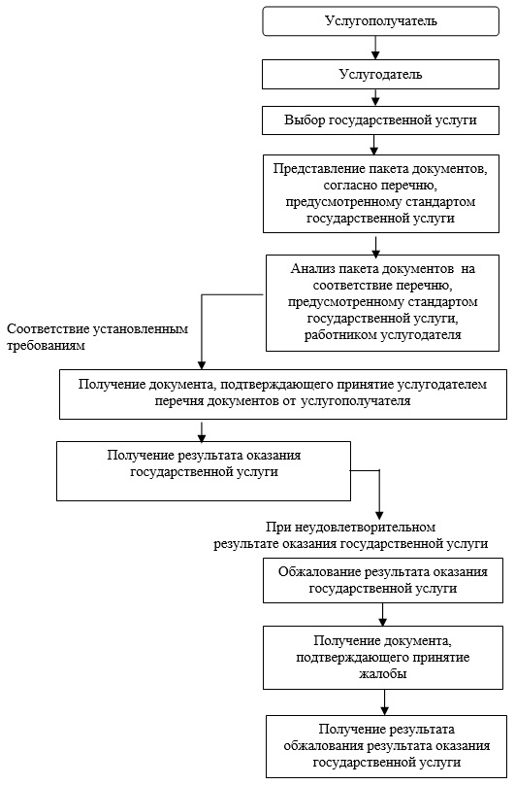
Приложение 2
к регламенту государственной услуги
"Предоставление общежития обучающимся
в организациях технического и
профессионального образования"
Справочник
бизнес-процессов оказания государственной услуги Предоставление общежития обучающимся
в организациях технического и профессионального образования
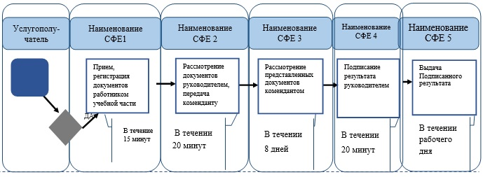
*СФЕ - структурно-функциональная единица: взаимодействие структурных подразделений (работников) услугодателя, центра обслуживания населения, веб-портала "электронного правительства";
 | - начало или завершение оказания государственной услуги;
 | - наименование процедуры (действия) услугополучателя и (или) СФЕ;
 | - вариант выбора;
 | - переход к следующей процедуре (действию).
Утвержден
постановлением акимата
Карагандинской области
от 9 июня 2014 года № 28/01
Регламент государственной услуги
"Выдача дубликатов документов о техническом и
профессиональном образовании"
1. Общие положения
1. Услугодателем государственной услуги "Выдача дубликатов документов о техническом и профессиональном образовании" являются организации технического и профессионального образования (далее – услугодатели), адреса и телефоны которых указаны на сайте krg-edu.kz.
Прием заявлений и выдача результатов оказания государственной услуги осуществляется на базе учебного заведения технического и профессионального образования или через Республиканское государственное предприятие на праве хозяйственного ведения "Центр обслуживания населения" Комитета по контролю автоматизации государственных услуг и координации деятельности центров обслуживания населения Министерства транспорта и коммуникаций Республики Казахстан (далее – ЦОН).
2. Форма оказания государственной услуги - бумажная.
3. Результатом оказания государственной услуги является выдача дубликатов документов о техническом и профессиональном образовании.
2. Описание порядка действий структурных подразделений (работников) услугодателя в процессе оказания государственной услуги
4. Основанием для начала процедуры (действия) по оказанию государственной услуги является наличие заявления на имя руководителя учебного заведения технического и профессионального образования согласно приложению 1 к Стандарту государственной услуги "Выдача дубликатов документов о техническом и профессиональном образовании", утвержденного постановлением Правительства Республики Казахстан от 30 апреля 2014 года № 423 "Об утверждении стандартов государственных услуг, оказываемых в сфере технического и профессионального образования" (далее - Стандарт) в котором излагаются обстоятельства утери документа об образовании или другие причины (изменение фамилии, имени, отчества (при наличии), негодность или ошибки при заполнении документа).
5. Содержание процедур (действий), входящих в состав процесса оказания государственной услуги, длительность выполнения:
действие 1 – прием и регистрация документов работником учебной части на соответствие предъявляемым требованиям предусмотренным пунктом 9 Стандарта и выдача расписки о получении всех документов. В течение 15 (пятнадцать) минут;
действие 2 – рассмотрение документов руководителем, передача рассмотренных документов работнику учебной части на исполнение. В течении 20 (двадцати) минут;
действие 3- рассмотрение представленных документов работником на соответствие требованиям, указанным в пункте 9 Стандарта и подготовка к выдаче результата государственной услуги и направление результата руководителю на подписание. В течение 28 (двадцать восемь) дней;
действие 4 – подписание результата руководителем и направление в учебную часть. В течение 20 (двадцати) минут;
действие 5 - выдача подписанного руководителем результата государственной услуги услугополучателю. В течение рабочего дня.
Срок оказания государственной услуги с момента сдачи услугополучателем пакета документов указанных в пункте 9 Стандарта - в течение одного месяца.
6. Результатом действия по оказанию государственной услуги по действию 1, указанному в пункте 5 настоящего Регламента, является передача документов руководителю. Переданный пакет документов руководителю является основанием для начала выполнения действия 2, указанного в пункте 5 настоящего Регламента. Результатом действия 2, указанного в пункте 5 настоящего Регламента, является рассмотрение документов руководителем и передача завизированных документов специалисту, которые являются основанием для выполнения действия 3, указанного в пункте 5 настоящего Регламента. Результатом по действию 3, указанному в пункте 5 настоящего Регламента является рассмотрение документов специалистом на соответствие предъявляемым требованиям, предусмотренным пунктом 9 Стандарта и подготовка направления, которые являются основанием для выполнения действия 4, указанного в пункте 5 настоящего Регламента. Результатом по действию 4, указанному в пункте 5 настоящего Регламента является подписание результата оказания государственной услуги руководителем, который является основанием для выполнения действия 5 указанного в пункте 5 настоящего Регламента. Результатом по действию 5, указанному в пункте 5 настоящего Регламента является направление подписанного руководителем результата услугополучателю.
3. Описание порядка взаимодействия структурных
подразделений (работников) услугодателя
в процессе оказания государственной услуги
7. Перечень структурных подразделений (работников) услугодателя, которые участвуют в процессе оказания государственной услуги:
1) работник учебной части;
2) руководитель.
8. Описание процедур (действий), необходимых для оказания государственной услуги:
1) прием и регистрация документов работником учебной части предусмотренным пунктом 9 Стандарта. В течение 15 (пятнадцать) минут;
2) рассмотрение документов руководителем, передача рассмотренных документов работнику учебной части на исполнение. В течении 20 (двадцати) минут;
3) рассмотрение представленных документов работником на соответствие требованиям, указанным в пункте 9 Стандарта и подготовка к выдаче результата государственной услуги и направление результата руководителю на подписание. В течение 28 (двадцать восемь) дней;
4) подписание результата руководителем и направление в учебную часть. В течение 20 (двадцати) минут;
5) выдача подписанного руководителем результата государственной услуги услугополучателю. В течение рабочего дня.
Описание последовательности процедур (действий) указано в блок-схеме прохождения каждого действия (процедуры), согласно приложению 1, 3 к настоящему Регламенту.
4. Описание порядка взаимодействия с центром обслуживания
населения, а также порядка использования информационных
систем в процессе оказания государственной услуги
9. Услугополучатели для получения государственной услуги обращаются в ЦОН по схеме приложения 2 к настоящему Регламента и представляют документы, предусмотренные пунктом 9 Стандарта.
Длительность обработки запроса услугополучателя – 15 минут.
Сноска. Пункт 9 с изменениями, внесенными постановлением акимата Карагандинской области от 01.06.2015 N 29/06 (вводится в действие по истечении десяти календарных дней после дня его первого официального опубликования).
10. Процесс получения результата оказания государственной услуги через ЦОН:
1) услугополучатель обращается в ЦОН с заявлением и пакетом документов указанных в пункте 9 Стандарта;
2) длительность обработки запроса услугополучателя – не более 15 минут;
3) пакет документов и заявление передаются услугодателю для подготовки результата государственной услуги;
4) за получением результата оказания государственной услуги услугополучатель обращается после окончания срока оказания государственной услуги. Срок оказания государственной услуги – не позднее одного месяца с момента сдачи услугополучателем документов, определенных в пункте 9 Стандарта.
Приложение 1
к регламенту государственной
услуги "Выдача дубликатов
документов о техническом и
профессиональном образовании"
Схема последовательности оказания
государственной услуги услугодателя
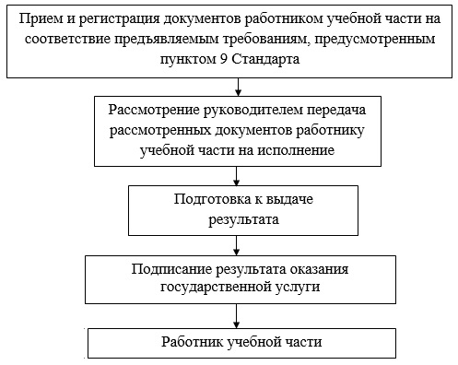
Приложение 2
к регламенту государственной
услуги "Выдача дубликатов
документов о техническом и
профессиональном образовании"
Схема получения государственной услуги
при обращении в ЦОН
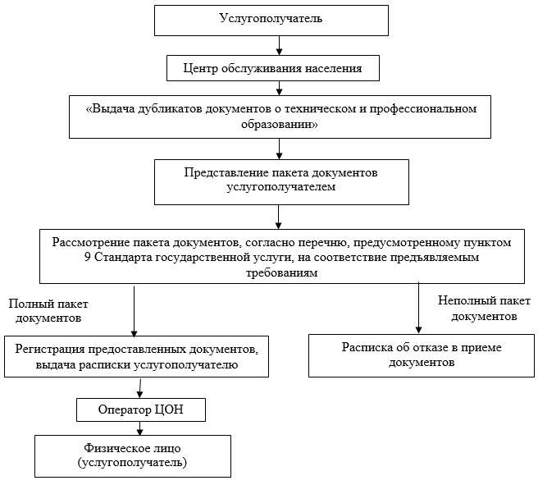
Приложение 3
к регламенту государственной
услуги "Выдача дубликатов
документов о техническом и
профессиональном образовании"
Справочник
бизнес-процессов оказания государственной услуги Выдача дубликатов документов о
техническом и профессиональном образовании
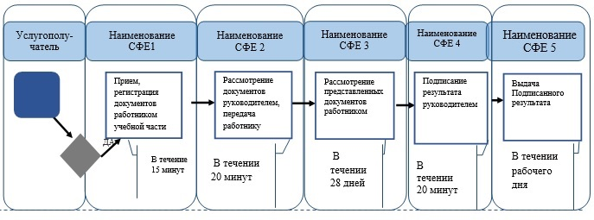
*СФЕ - структурно-функциональная единица: взаимодействие структурных подразделений (работников) услугодателя, центра обслуживания населения, веб-портала "электронного правительства";
- начало или завершение оказания государственной услуги;
- наименование процедуры (действия) услугополучателя и (или) СФЕ;
- вариант выбора;
- переход к следующей процедуре (действию).

© 2012. РГП на ПХВ «Институт законодательства и правовой информации Республики Казахстан» Министерства юстиции Республики Казахстан

